Перечень брошенных, разукомплектованных, бесхозяйных транспортных средств, принудительно перемещенных на площадку временного хранения по адресу: г. Воронеж, пр-т Труда, 107Б
дата перемещения | адрес | марка/модель/гос. номер/цвет | срок обращения за возвратом ТС | фотоматериалы
20.03.2019 | Ул. Путилина, 10а | Шевроле Ланос  Т974СН36  Вишневый | 20.06.2019 | 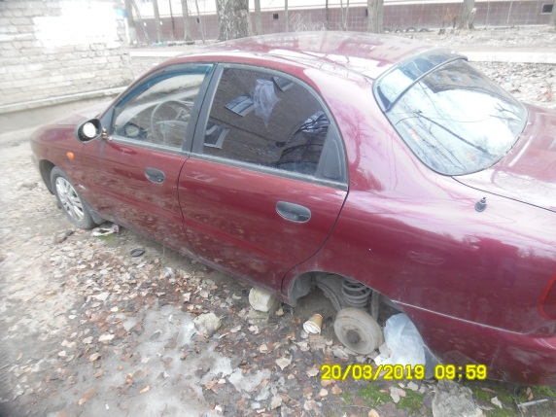 | 